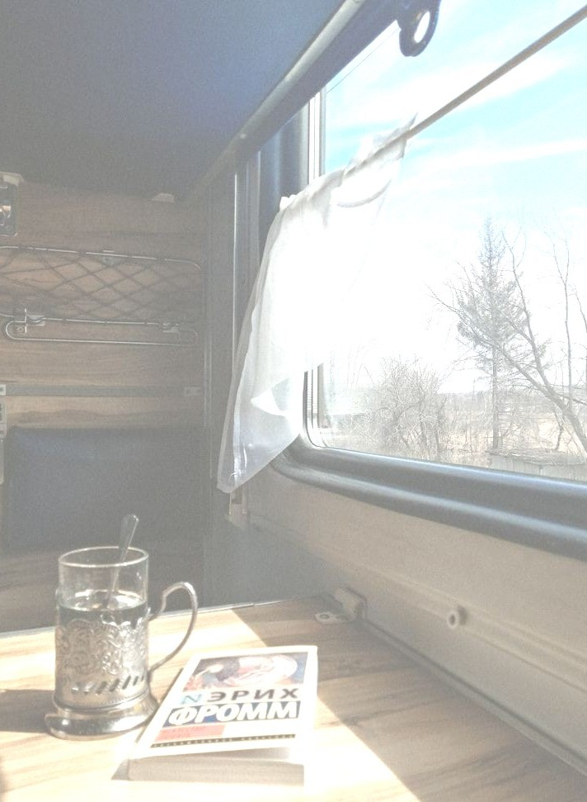
Частное общеобразовательное учреждение
«Школа-интернат №18 среднего общего образования открытого акционерного общества «Российские железные дороги»

Эссе «Погода...»

Автор:
Кириченова Арина Денисовна,
ученицы 9 «А» класса

Барабинск, 2022 год.

Не знаю, как вы, но я очень люблю ездить на поездах. Я считаю, что поезд - одно из самых романтичных и «атмосферных» мест. Есть в них некая «погода»,
«погода грустить», «погода подумать», «погода мечтать». Находясь в поездке, мож- но задуматься о своей жизни: о прошедших событиях и ожидающих тебя радостях.
На вокзале всегда ощущаешь необъяснимый трепет. Грусть, когда прощаешься с родными людьми и местами. Радость, когда понимаешь, что впереди тебя ждет что
-то незнакомое, необычное, неожиданное.
Железнодорожные пути всегда приводили людей к новым, неизвестным для них местам. Где только не был современный электровоз: Москва, Сочи, Санкт- Петербург, Владивосток и это далеко не все станции...
Глядя в окно поезда под мерный стук колес, невольно задумываешься: «Что же такое железная дорога? Какая она?» Российские железные дороги имеют длин- ную историю и славные традиции. В Музее российских железных дорог бережно хранят историю о самой первой железной дороге и первого вокального зала, или
«вокзала». Тогда в 1830-е годы вокальные залы в России были распространены, но не имели никакого отношения к транспорту, а Царскосельская железная дорога ста- ла одним из самых первых и удачных маркетинговых ходов – в конце дороги был построен вокальный зал, чтобы пассажирам не просто интересно было прокатиться, но и посетить культурное мероприятие. Даже сам Иоганн Штраус несколько сезонов давал там свои концерты, и это было для него весьма престижно.
А Строительство Транссибирской магистрали сравнимо разве что с полетом человека в космос. Великий Сибирский Путь всю историю играл ключевую роль в развитии государства. До революции позволил переселить миллионы крестьян за Урал, во время Великой Отечественной войны – эвакуировать предприятия на Во- сток, доставлять войска и стратегические грузы со всей страны на фронт. В наше время магистраль превращается в глобальный транспортный коридор Евразии.
БАМ… Легендарная Байкало-Амурская магистраль – поистине интернацио- нальная стройка: в ней принимали участие бригады не только из всех республик Со- ветского Союза, но и зарубежные стройотряды Монголии, Болгарии, Венгрии. БАМ был необходим России. Он решал четыре важные государственные задачи: открыть доступ к природным ресурсам, обеспечить транзитные перевозки по кратчайшему расстоянию, создать кратчайший межконтинентальный железнодорожный маршрут Восток–Запад, предотвратить возможные сбои и перерывы в движении поездов на Транссибе.
Каким же будет будущее российской железной дороги? Не отпадет ли в ней надобность уже в скором времени? Я думаю, что в ближайшем будущем – наверня- ка, нет. Железная дорога является гарантом открытий и движения вперед.
Я уверена, что дорога в будущем не перестанет открывать в себе новые черты. Новые виды современных высокотехнологичных поездов, улучшение комфорта и услуг, тысячи новых высокопрофессиональных работников и триллионы новых пас- сажиров. Я считаю, что работники железнодорожных предприятиях – герои. Ведь не каждый человек сможет отдаваться своей работе настолько, насколько делают это железнодорожники. На железной дороге существует много разных профессий и должностей, но объединяет их безопасность и забота о других. Я думаю, что желез- нодорожники трудолюбивы, а их работа очень серьёзная и ответственная.
Я ощущаю в себе гордость, осознавая всю историю, связанную с железно-

дорожным транспортом. Даже не вериться, что тысячи рабочих трудятся, не покла- дая рук, чтобы люди смогли просто сесть и с комфортом проехать до любого города страны.
Что же касается далекого будущего… В фантастических книгах мы читаем, что появятся совершенно новые виды транспорта, которые будут отличаться неверо- ятными скоростями и возможностями. Мне кажется, что железнодорожный транс- порт будет развиваться и усовершенствоваться вместе со временем, что он не раз уже доказывал. Поэтому, на мой взгляд, сеть железных дорог всегда будет опуты- вать не только территорию нашей Родины, но и всего мира, снабжая людей всем не- обходимым.
Кроме того, в железнодорожных путешествиях есть своя невыразимая пре- лесть, своя романтика. Мне кажется, что людям будет трудно отказаться от всего этого, и они будут продолжать чувствовать эту невероятную атмосферу – такую ро- мантичную и загадочную «погоду

